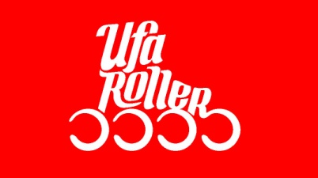**Региональная общественная организация**

№ дата

**Федерация Роллер Спорта в Республике Башкортостан**

ИНН 0274921116 ОГРН 1160280123541

РБ, г. Уфа ул. Кувыкина 29-179 т.+7 917 369 11 09 email: [frs_rb@mail.ru](mailto:frs_rb@mail.ru)

|  |  |
| --- | --- |
| |  | | --- | | Региональная общественная организация по развитию спорта  «Федерация роллер спорта» в Республике Башкортостан |   от 25.05.2021 г. г. Уфа  Приказ №2021р/4  о присвоении юношеских разрядов |

На основании представлений и ходатайств тренеров и выполнении спортсменами требований и норм Единой всероссийской спортивной классификации, утвержденной приказом Минспорта России от 20 февраля 2017 г. №108 присвоить юношеские спортивные разряды спортсменам – членам РОО «ФРС» в РБ согласно приложению.

Выдать спортсменам знаки и классификационные книжки с записью о присвоении разряда и выполнении норм в соответствии с перечнем.

Разместить настоящий приказ на официальном сайте РОО «ФРС» в РБ (уфароллер.рф).

Контроль за исполнением приказа оставляю за собой.

Приложение: на 3 листах.

Председатель РОО «ФРС» по РБ О.С. Галеева

|  |  |  |  |  |
| --- | --- | --- | --- | --- |
| наименование должности руководителя региональной спортивной федерации |  | подпись, печать |  |  |